งานจราจร สภ.เมืองสมุทรสงคราม เดือน พฤศจิกายน 2567
ข้อมูล ณ วันที่ 1 ธ.ค.67
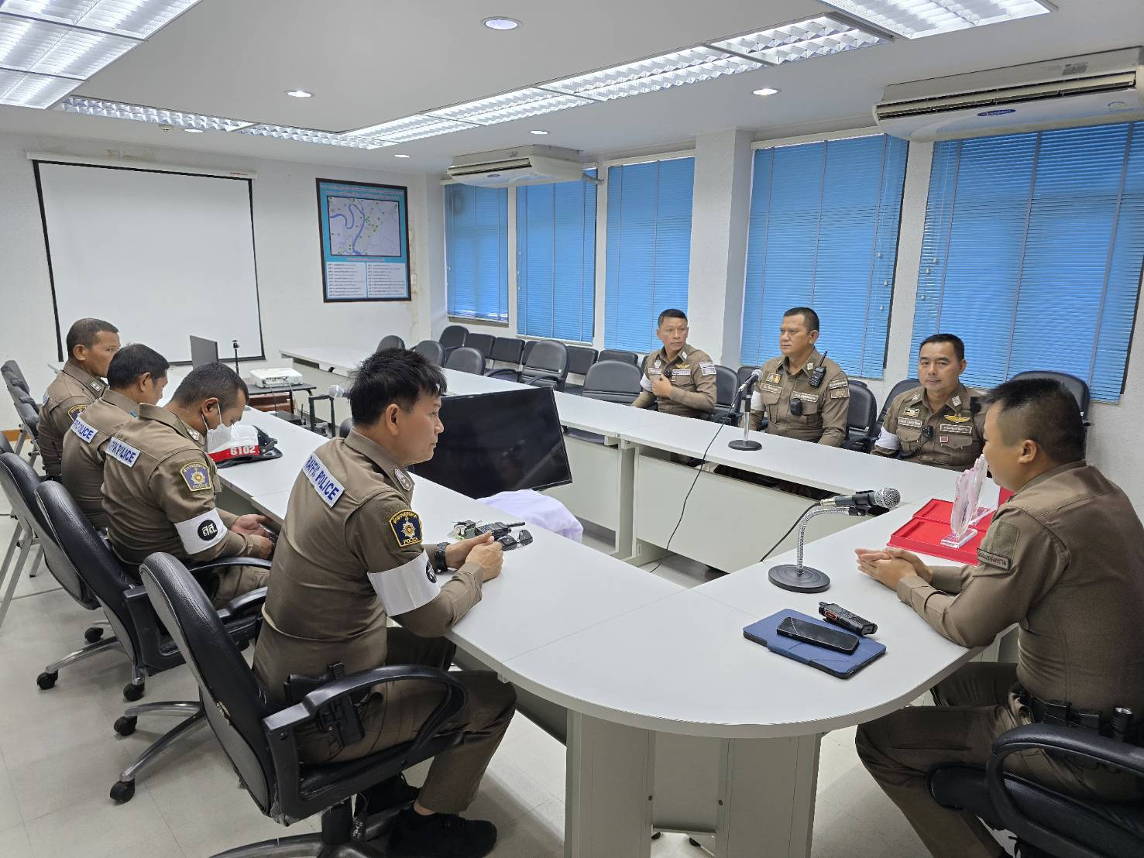

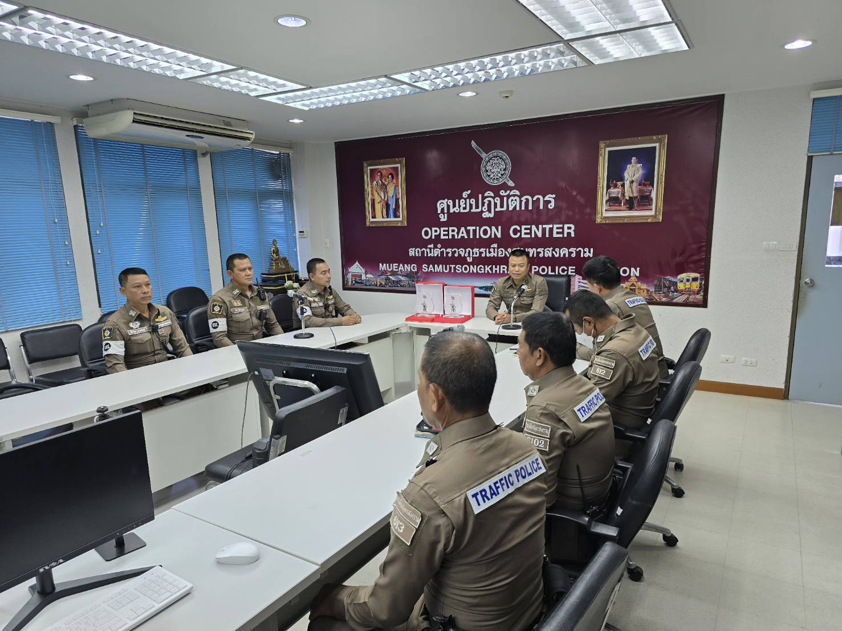

วันที่ 1 พฤศจิกายน 2567 เวลา 10.00 น. งานจราจร สภ.เมืองสมุทรสงคราม ร่วมประชุมเกี่ยวกับ เทศกาลลอยกระทง ประจำปี 2567 เผื่อวางแผนการออกปฏิบัติหน้าที่ ป้องกันอาชญากรรมและการแข่งรถในทาง

